Государственное бюджетное образовательное учреждение
высшего образования
«Южно-Уральский государственный институт искусств
имени П.И. Чайковского»
Специальная детская школа искусств
Челябинская область, г. Челябинск

ЭкоАрт-Взгляд

Определение качества воды реки Миасс в осенний период

Выполнила:
Белобородова Прасковья Ильинична, 5 класс
МБОУ «Лицей № 11 г. Челябинска»

Руководитель:
Белобородова Екатерина Валерьевна,
заместитель директора СДШИ
ГБОУ ВО «ЮУрГИИ им. П.И. Чайковского»

2025

Оглавление

Введение………………………………………………………….………..…..….3

Глава 1. Характеристика реки Миасс…..…………………………………....…4

Глава 2. Методика исследования……………...……………….………….….…5
Глава 3. Анализ результатов эксперимента…………………………..………..9
Заключение……………………………………………………………..…….….10
Список литературы……………………………………………………..…….…11
Приложение……………………………………………………………………...12

Введение
В первом классе с нами проводили открытый урок «Вода – это полезное ископаемое», который мне очень понравился и запомнился. На нем я узнала, что человек на 70 % состоит из воды, и вода, это основной продукт, без которого человек не может прожить. Из воды состоит не только человеческий организм, но и всё живое на планете.
Я узнала, что вода загрязняется отходами промышленных производств, она имеет ряд характеристик, связанных с ее происхождением. Качество воды характеризуется ее температурой, содержанием в ней взвешенных веществ, ее цветностью, запахом, привкусом, жесткостью, содержанием отдельных химических элементов и соединений, активной реакцией и другими показателями. Здоровье человека и качество воды, которую он потребляет, связаны напрямую. Поэтому качество потребляемой человеком воды является актуальной проблемой в наши дни.
На территории Челябинской области протекает немало рек. Меня заинтересовала река Миасс по многим причинам: протекает непосредственно по территории города Челябинск, в котором я проживаю, является самой длинной рекой в области, интересное происхождение названия реки, экологическое состояние не совсем удовлетворительное. Река Миасс подвержена различным загрязнениям, которые приносят вред. От состояния реки зависит жизнедеятельность растительных и живых организмов. И что самое важное, река Миасс является питьевым источником города Челябинск.
К сожалению, за многие тысячелетия человечество свыклось с загрязнениями воды и воспринимает это как нечто естественное и неизбежное. Эта проблема является одной из самых глобальных в наши дни. Во многих регионах России наблюдается дефицит чистой воды. Не исключением стала и наша область.
Объект исследования: вода реки Миасс.
Предмет исследования: качество воды реки Миасс в осенний период.
Цель исследования: оценить качество воды реки Миасс в осенний период с помощью органолептических и физико-химических показателей.
Задачи исследования:
- Дать характеристику реки Миасс;
- Изучить методы определения качества воды;
- Провести эксперимент;
- Обработать результаты исследования и сравнить пробы;
- Сделать выводы.
Гипотеза: вода из реки Миасс за пределами города Челябинска чище, чем в самом городе.
Методы исследования: измерение, анализ, сравнение, обобщение.
Научное значение: общая оценка состояния речных вод реки Миасс.
Практическое значение: использование результатов исследования на уроках окружающего мира, биологии, химии, географии, на внеклассных мероприятиях.

Глава 1. Характеристика реки Миасс
По территории Челябинской области протекает 3602 реки, их общая длина – 17 900 км. В основном это малые реки и ручьи. Протяженность больше 200 км у 7 водных артерий, больше 100 км – у 17.
Река Миасс - это правый и самый крупный приток реки Исети (бассейн Иртыша). Длина реки составляет 658 км. Площадь водосборного бассейна — 21 800 км². Средний расход воды около устья 16,2 м³/с. Падение высоты от истока до устья составляет 508 м. Исток реки находится в 11 км к северо-западу от деревни Орловки на территории республики Башкортостан, на западном склоне хребта Нурали, на высоте около 600 м над уровнем моря. Далее река от истока протекает с запада на восток по территории Учалинского района, у деревни Ильчигулово поворачивает на северо-восток и течет по территориям Челябинской и Курганской областей. Устье реки Миасс находится в 20 км к северу от посёлка городского типа Каргаполье; впадает в реку Исеть в 629 км от её устья.
Основными притоками реки Миасс являются реки: Атлян, Большой Киалим, Бишкиль, Зюзелга, Биргильда. Наиболее крупный притоком является — река Верхний Иремель.
Однозначной трактовки названия Миасс нет. Одни лингвисты проводят параллели с тюркскими словами «миия» - «болото, топь» и «су» - «вода, река». Обычно название реки Миасс переводят именно как «топкое, болотистое место». А краевед Владимир Поздеев считает, что топоним может быть связан с древним языком пушту. На этом наречии «мис» («мий») означает «медь», а «ас» («аз») — «вода», «река». То есть «медная долина». Другие утверждают, что название реки относится к древнетюркским временам и смысл топонима утрачен. Кстати, в старых источниках реку называют Мияс.
Длина реки Миасс в пределах Челябинска составляет 36 км. Увы, в черте города река Миасс сильно загрязняется промышленными и хозяйственными стоками (хотя и выше река страдает от городов Миасс и Карабаш). Начиная от Челябинска река экстремально загрязнена.
Большая плотность населения и концентрация промышленных предприятий привели к дефициту водных ресурсов реки и высокой степени ее загрязнения. Основные источники загрязнения: промышленные и бытовые сточные воды, поверхностный сток с городских и сельскохозяйственных территорий во время дождей и таяния снега, а также осаждающееся загрязнение из воздуха [8].

Глава 2. Методика исследования
Исследование проводились в осенний период. В качестве тест объекта была выбрана вода реки Миасс, забор пробы которой осуществлялся в трех точках (Рис.1, Рис. 2, Рис. 3, Рис. 4).

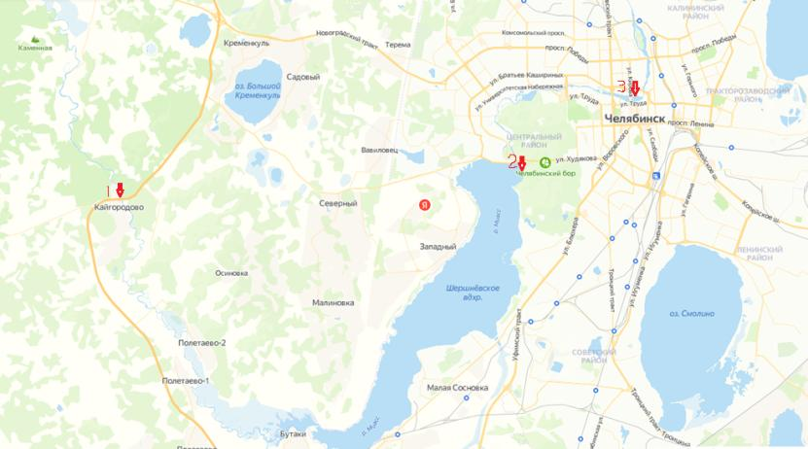
Рисунок 1 - Карта точек забора проб воды [9].

Проба 1 была взята в близи поселка села Кайгородово недалеко от дороги в 100 м выше по течению от населенного пункта.

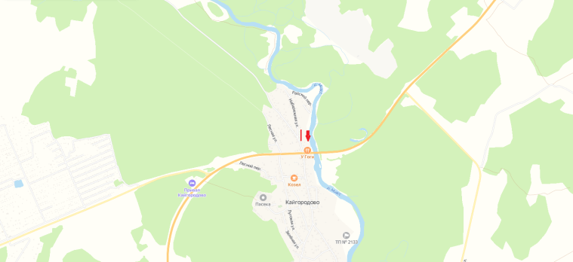
Рисунок 2 - Место забора 1 пробы воды [9].

Проба 2 была взята на восточном берегу Шершневского водохранилища на территории городского пляжа города Челябинска в 100 м от шлюза плотины.

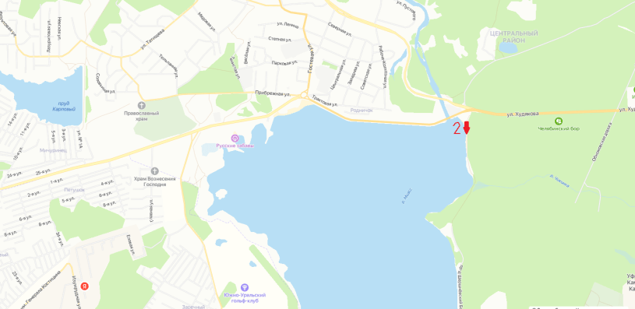
Рисунок 3 - Место забора 2 пробы воды [9].

Проба 3 была взята на территории города Челябинска в районе сквера имени П.А. Столыпина в 100 м выше по течению.

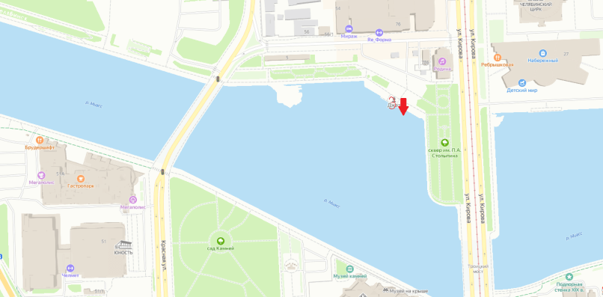
Рисунок 4 - Место забора 3 пробы воды [9].

Для забора воды мы руководствовались следующими правилами: для анализа необходимо заполнить водой чистую пластиковую тару. Использовать бутылки из-под сладких, газированных или ароматизированных напитков и солёной или минеральной воды недопустимо.
Перед отбором проб ёмкости и крышки необходимо 3 раза промыть изнутри водой, подлежащей анализу. Использование моющих средств недопустимо.
Наполнять тару необходимо по стенке сосуда «под горлышко». Это снижает насыщение воды кислородом, и предотвращает протекание реакций (Рис. 5, 6, 7).
- Исследование мутности воды.
Мутность воды – это показатель, характеризующий уменьшение прозрачности воды в связи с наличием неорганических и органических взвесей, а также развитием планктонных организмов. Причинами мутности воды может быть наличие в ней песка, глины, различных металлов, а также органические и живые существа [5].
Оборудование: бумажный фильтр, лабораторные весы.
Ход работы: взвесить бумажный фильтр, определить массу фильтра, отфильтровать 1 литр речной воды, высушить использованный фильтр, взвесить высушенный фильтр и определить его массу, вычислить разницу массы фильтра до и после фильтрования. Разница в массе и есть величина мутности в мг/л (допустимая мутность питьевой воды 2 мг/л) [6].
Вывод:
Проба 1 – Масса фильтра составила 500 мг/л. После фильтрации масса составила 501 мг/л, а значит мутность реки Миасс 1 пробы равна 1 мг/л.
Проба 2 – Масса фильтра составила 500 мг/л. После фильтрации масса составила 502 мг/л, а значит мутность реки Миасс 2 пробы равна 2 мг/л.
Проба 3 – Масса фильтра составила 500 мг/л. После фильтрации масса составила 504 мг/л, а значит мутность реки Миасс 3 пробы равна 4 мг/л.
- Исследование цвета воды.
Цвет природной воды обусловлен наличием в нем кислот, загрязнений промышленных предприятий, соединений железа, цветущих водорослей. Для описания цвета воды используют обычные его названия: желтый, светло-желтый, зеленоватый, бурый и так далее [6].
Оборудование: проба воды
Ход работы: в прозрачную стеклянный стакан налить 10 мл. исследуемой воды и сравнить с аналогичным столбиком дистиллированной воды. Рассмотреть её на свету, определить цвет [10].
Цвет воды выразили в градусах, для результатов используется таблица определения (Приложение, таблица 1).
Вывод:
Проба 1 – Вода реки Миасс в данной точке имеет очень слабый желтоватый цвет, чему соответствует 2 ⁰ .
Проба 2 – Цветность воды в данной пробе имеет желтоватый цвет, чему соответствует 40⁰ по таблице.
Проба 3 – В данной пробе цветность воды также имеет желтоватый цвет, 40⁰ по таблице.
- Исследование запаха воды.
Характер и интенсивность запаха воды определяют в двух температурных режимах: при 20 °C и при нагревании до 50-60 °C. Для проведения анализа используют колбу с притертой пробкой вместимостью 200-350 мл, отмеряют 100 мл пробы. Содержимое закрывают пробкой и несколько раз перемешивают вращательными движениями, после чего пробку открывают и определяют характер, интенсивность запаха, при этом оценивая его по пятибалльной шкале (Приложение, таблица 2).
Вывод:
Проба 1 – Запах слегка обнаруживаемый, 1 балл.
Проба 2 – Запах слегка обнаруживаемый, 1 балл.
Проба 3 – Запах замечается, если обратить на это внимание, 2 балла.
- Определение водородного показателя воды (pH).
Показатель уровня pH показывает степень щелочности или кислотности воды. И именно этот параметр является определением её качества.
В природных водах рН колеблется в пределах от 6,5 до 9,5. норма – 6,5–8,5; если рН воды ниже 6,5 или выше 8,5, то это указывает на её загрязнение.
Оборудование: пробы воды, универсальная индикаторная бумага; цветная шкала рН.
Ход работы: отобрать пробу воды. Смочить индикаторную бумагу в исследуемой воде и цвет её сравнить со стандартной бумажной цветной индикаторной шкалой. Время выдержки бумаги в воде около 20 секунд [7].
Оценка результатов: pH определяется с помощью универсальной индикаторной бумаги, сравнивая ее окраску со шкалой (Рис.8).
Вывод:
Проба 1 – окраска полоски универсального индикатора изменилась по шкале цветности до желтовато-зеленого цвета, что соответствует рН = 7.
Проба 2 – окраска полоски универсального индикатора изменилась по шкале цветности до болотно-зеленого, что соответствует рН = 8,5.
Проба 3 – окраска полоски универсального индикатора изменилась по шкале цветности до темно-зеленого цвета, что соответствует рН = 9.
- Определение растворенного кислорода в воде.
Кислород – самый распространенный элемент на нашей планете. Он входит в состав воды (88,9%), которая покрывает 2/3 поверхности земного шара, образуя его водную оболочку – гидросферу.
Рыбы дышат растворенным в воде кислородом, поэтому его содержание имеет для них очень важное значение. От концентрации кислорода в воде, интенсивности его поступления в организм при дыхании зависит скорость обменных процессов. Кислород необходим рыбам для обеспечения аэробного энергообмена, и они могут обходиться без него только короткое время. Существенный дефицит кислорода отрицательно сказывается на росте и развитии рыб и может привести к их массовой гибели.
Рыбам вреден и избыток кислорода. При перенасыщении воды кислородом у рыб появляются пузырьки газа в кровеносных сосудах, затем наступают судороги и смерть.
Оборудование: датчик кислорода DT222A цифровой лаборатории «Практикум», пробы воды, дистиллированная вода, химические стаканы.
Измерение содержания растворенного кислорода в воде мы проводили с помощью датчика кислорода DT 222A цифровой лаборатории «Практикум» (Рис. 9, 10, 11).
Методика эксперимента:
1. Подготовить образец воды.
2. Подсоединить электрод к адаптеру.
3. Подсоединить электрод к регистратору данных.
4. Запустить программу Практикум.
5. Нажать кнопку Пуск на главной панели, чтобы начать измерения.
6. Обработать полученные данные [3].
Вывод:
Проба 1 – средний показатель содержания растворенного кислорода в воде составил 3,4 мг/л, что существенно мало, ведь для нормальной жизнедеятельности живым организмам нужен кислород от 5 мг/ л до 8-10 мг/ л.
Проба 2 – средний показатель содержания растворенного кислорода во второй пробе составил 4,9 мг/л, что является допустимым значением качества воды.
Проба 3 – средний показатель содержания растворенного кислорода в воде составил 4,1 мг/л, что также не соответствует норме для жизнедеятельности организмов (Приложение, таблица 3).
В ходе проведения эксперимента мы приобрели навыки определения органолептических и физико-химических показателей качества воды с помощью специальных методов.

Глава 3. Анализ результатов эксперимента
Опираясь на данные проведенного эксперимента, мы установили:
- Вода с пробы №1, взятая вблизи поселка села Кайгородово, вода практически прозрачная, имеет очень слабый желтоватый цвет, запах слегка обнаруживаемый.
Мутность воды составила 1 мг/л, что соответствует норме (допустимая мутность питьевой воды 2 мг/л).
Качественный анализ пробы воды показал, что вода нейтральная по шкале pH, а значит соответствует норме.
А вот содержание растворенного кислорода очень мало, всего 3,4 мг/л, при норме 5 мг/л. Такой низкий показатель кислорода можно объяснить близостью к крупной автомагистрали М5, развитием сельского хозяйства в селе, а также близостью к крупному полигону ТБО в поселке Полетаево. Расстояние между взятой пробой и поселком Полетаево 13 км.
- Вода с пробы №2, взятая на восточном берегу Шершневского водохранилища на территории городского пляжа города Челябинска, имеет желтоватый цвет, запах слегка обнаруживаемый.
Мутность воды составила 2 мг/л, что соответствует норме (допустимая мутность питьевой воды 2 мг/л). Можно предположить, что данный показатель незначительно высок в связи с наличием в воде взвесей органического и неорганического происхождения, например, глины, песка, ила.
Качественный анализ пробы воды показал, что вода слабощелочная по шкале pH, а значит соответствует норме.
Средний показатель содержания растворенного кислорода в данной пробе составил 4,9 мг/л, что является допустимым значением качества воды.
- Вода с пробы №3, взятая на территории города Челябинска в районе сквера имени П.А. Столыпина в 100 м выше по течению, имеет желтоватый цвет, запах замечается, если обратить на это внимание.
Мутность воды составила 4 мг/л, что не соответствует норме (допустимая мутность питьевой воды 2 мг/л). Можно предположить, что данный показатель высок в связи с развитием в воде фитопланктона, а также засорённостью воды мусором от человека в данном месте.
Качественный анализ пробы воды показал, что вода щелочная по шкале pH, что указывает на загрязнение.
Средний показатель содержания растворенного кислорода в данной пробе 4,1 мг/л, а значит не соответствует стандартам для нормальной жизнедеятельности организмам. Предполагаем, что содержание кислорода мало в данной точке, так как проба взята в центре города Челябинска, где имеется большая проходимость автомобильного транспорта.
Таким образом, можно сделать вывод о том, что проба воды, взятая из Шершневского водохранилища, лучше всего соответствует требованиям согласно тем критериям, по которым проводилось исследование.
А значит водопроводную воду города Челябинска можно использовать для приготовления пищи и в хозяйственных целях.

Заключение
К сожалению, за многие тысячелетия человечество свыклось с загрязнениями воды и воспринимает это как нечто естественное и неизбежное. Эта проблема является теперь одной из самых глобальных.
В данной работе нам удалось подобрать и освоить методики эксперимента, позволяющие выявить органолептические и физико-химические свойства воды. Провели исследование качества воды в реке Миасс в разных точках.
Исходя из проделанной работы, можно сделать вывод, что идеальной по всем показателям проб воды в реке Миасс нет. Оказывается, река может быть загрязнена даже за пределами города. Активное ведение сельского хозяйства и свалки пагубно влияют на почву и грунтовые воды, а в следствие и на воду, которую мы потребляем. А значит, гипотеза не подтвердилась.
Из трех взятых проб, по нашему мнению, только вода из Шершневского водохранилища пригодна для хозяйственных нужд и приготовления пищи. Ведь только в этой пробе количество растворенного кислорода соответствует норме. Этот полезный для человека элемент способствует повышению усвояемости питательных веществ, помогает бороться с переутомлением и снижением активности.
На этом наше исследование не закончено, в дальнейшем мы планируем продолжить работу над этой темой, попробуем проверить изменение качества воды в зависимости от времени года.

Список литературы
- СанПиН 2.1.4.1074-01 Питьевая вода. Гигиенические требования к качеству воды централизованных систем питьевого водоснабжения. [Электронный ресурс] URL:http://docs.cntd.ru/document/901798042
- ГОСТ 31861-2012 Вода. Общие требования к отбору проб [Электронный ресурс] URL: http://docs.cntd.ru/document/1200097520
- Датчики цифровых лабораторий. Справочно - методическое пособие. – М.: ИНТ, 2012. – 115 с.
- Исследование воды и водоемов в условиях школы. СВ. Дружинин. Издательство Москва: Чистые пруды. 2008 г.
- Исследовательская работа на тему: Мониторинг качества воды [Электронный ресурс] URL: https://infourok.ru/issledovatelskaya-rabota-monitoring-kachestva-vody-4938220.html
- Исследовательская работа на тему: Исследование водопроводной воды в условиях школьной лаборатории [Электронный ресурс] URL: https://multiurok.ru/files/issledovanie-kachestva-vodoprovodnoi-vody-v-uslovi.html?ysclid=levbm812v829617058
- Уровень pH воды [Электронный ресурс] URL: https://ecomaster.ru/articles/uroven-ph-vody
- Энциклопедия Челябинской области [Электронный ресурс] URL: https://clck.ru/33jaXA
- Челябинск – Спутниковая карта – Yandex [Электронный ресурс] URL:https://yandex.ru/maps/56/chelyabinsk/sputnik/?ll=61.402554%2C55.159897&z=11
- Санитарно-микробиологическое исследование воды [Электронный ресурс] URL: https://studfile.net/preview/9449307/page:3

Приложение

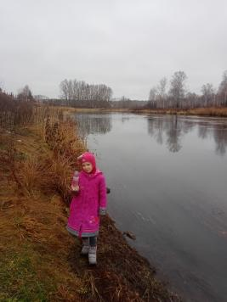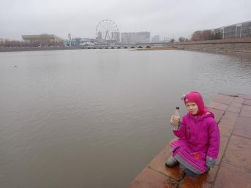

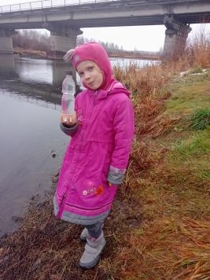

Рисунки 5, 6, 7 – взятие исследуемых проб.

Таблица 1.
Цвет воды.

Вид сверху | Вид сбоку | Цветность в градусах | Вывод
Не отмечен | Не отмечен | 0⁰ | Пригодна для питья
Не отмечен | Желтоватый, слабый очень | 2⁰ | Пригодна для питья
Очень слабый | Желтоватый | 40⁰ | Пригодна для питья
Бледно - жёлтый | Слабо - желтый | 60⁰ | Не пригодна для питья
Бледно - жёлтый | Жёлтый | 150⁰ | Не пригодна для питья
Бледно - жёлтый | Ярко -жёлтый | 300⁰ | Не пригодна для питья

Таблица 2.
Интенсивность запаха воды.

Интенсивность запаха | Характер проявления запаха | Баллы
Отсутствует | Запах не ощущается | 0
Очень слабая | Запах слегка обнаруживаемый | 1
Слабая | Запах замечается, если обратить на это внимание | 2
Заметная | Запах легко замечается, вызывает неодобрительный отзыв о воде | 3
Отчетливая | Запах обращает на себя внимание и заставляет воздержаться от питья | 4
Очень сильная | Запах настолько сильный, что делает воду непригодной для питья | 5
Таблица 3.
Результаты исследования.

№ пробы | Показатели воды
№ пробы | Мутность, мг/л | Цвет, градус | Запах, балл | pH | Растворимый кислород, мг/л
1 | 1 | 2 | 1 | 7 | 3,4
2 | 2 | 40 | 1 | 8,5 | 4,9
3 | 4 | 40 | 2 | 9 | 4,1

- - норма
- - отклонение от предельно допустимой нормы

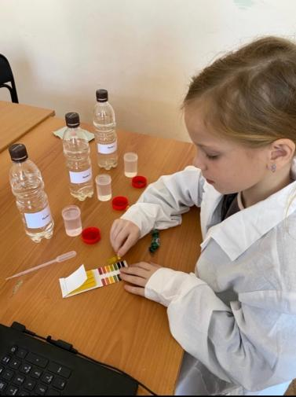

Рисунок 8 - Определение pH воды

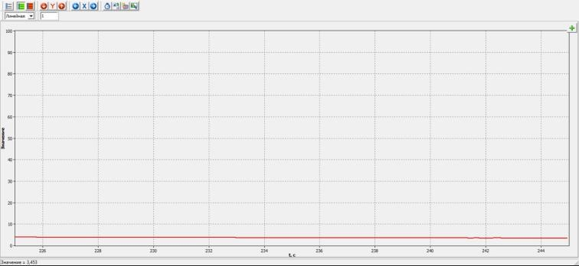

Рисунок 9 - Измерение растворенного кислорода, проба 1.

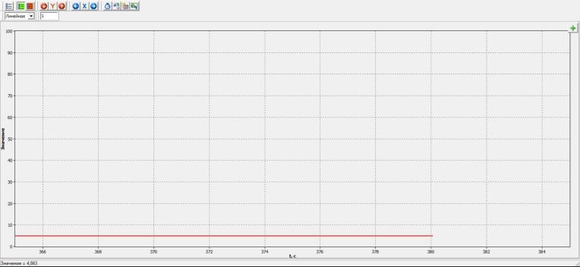

Рисунок 10 - Измерение растворенного кислорода, проба 2.

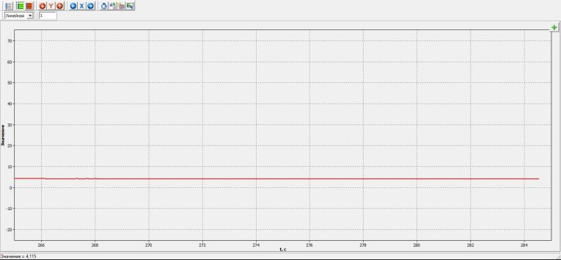

Рисунок 11 - Измерение растворенного кислорода, проба3.

